**Calificación**

**Calificación**

**EVALUACIÓN SUMATIVA Nº1**

**PRIMER SEMESTRE**

**MATEMÁTICA**

|  |  |
| --- | --- |
| **Nombre estudiante:** | |
| **Fecha:** | |
| **Curso: 4°**  básico | **Exigencia:** 60% |
| **Puntaje ideal:** 24 puntos | **Puntaje Obtenido:** |
| **Inicio de evaluación: Término de evaluación:** | |

|  |  |
| --- | --- |
| **ÁMBITO CURRICULAR** | |
| ***BASAL***:  OA 01: Representar y describir números del 0 al 10 000:  contándolos de 10 en 10, de 100 en 100, de 1 000 en 1 000, leyéndolos y escribiéndolos, representándolos en forma concreta, pictórica y simbólica, comparándolos y ordenándolos en la recta numérica o la tabla posicional, identificando el valor posicional de los dígitos hasta la decena de mil, componiendo y descomponiendo números naturales hasta 10 000 en forma aditiva, de acuerdo a su valor posicional.  OA 02: Describir y aplicar estrategias de cálculo mental: conteo hacia delante y atrás, doblar y dividir por 2, por descomposición,  usar el doble del doble para determinar las multiplicaciones hasta 10x10 y sus divisiones correspondientes.  OA03: Demostrar que comprenden la adición y la sustracción de números hasta 1 000: usando estrategias personales para realizar estas operaciones, descomponiendo los números involucrados, estimando sumas y diferencias, resolviendo problemas rutinarios y no rutinarios que incluyan adiciones y sustracciones, aplicando los algoritmos en la adición de hasta cuatro sumandos y en la sustracción de hasta un sustraendo. | **HABILIDADES:**    Reconocer, comprender, resolver y comunicar. |
| **OBJETIVO DEL INSTRUMENTO:**  Leer, escribir y representar números hasta 10 000  Componer y descomponer números hasta 1000, de acuerdo a su valor posicional.  Resolver adiciones y sustracciones aplicando el algoritmo |

*Instrucciones:*

* La prueba es individual, debes leer cada sesión de la evaluación y responde como se solicita,
* Responder con lápiz grafito.
* El tiempo para desarrollar la evaluación es entre 45 y 60 minutos dependiendo de las necesidades de cada estudiante.

I.- **Escribe el número** que corresponde a cada representación. *(3 puntos)*

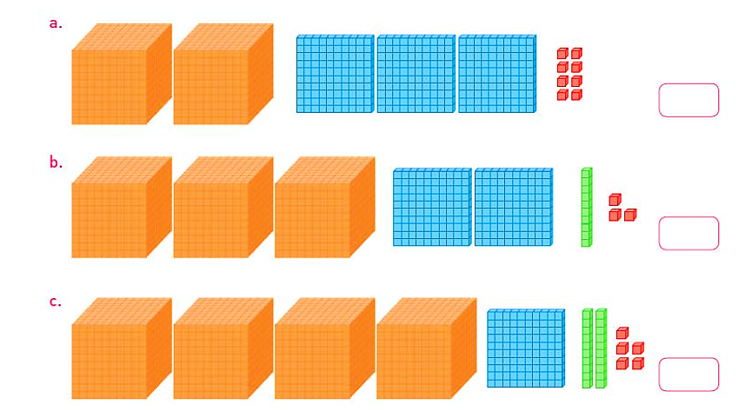

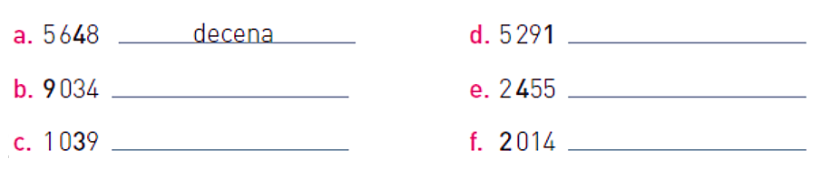**II.- Identifica** la posición del **dígito marcado**. (1 punto cada una, 5 puntos en total)

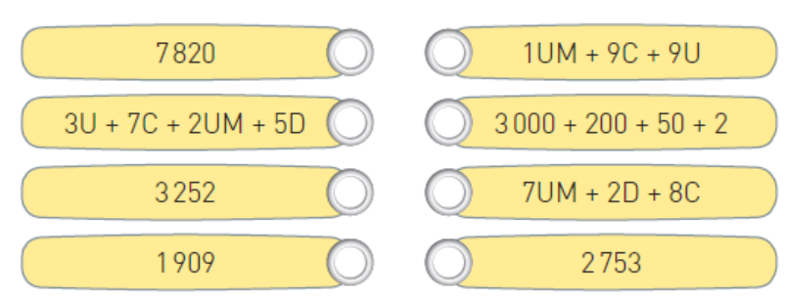III.- **Une** aplicando la composición o descomposición aditiva. ( 1 punto cada una, 4 puntos total)

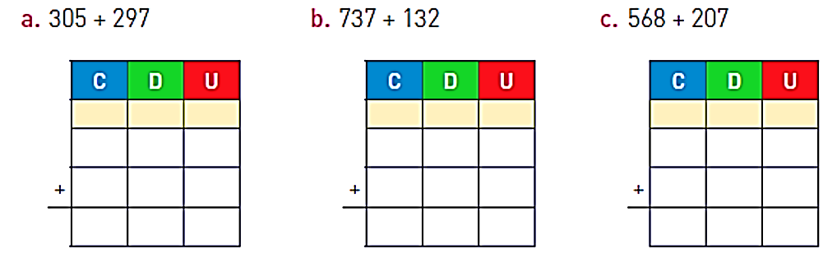**IV.- Completa** y **resuelve** las **siguientes adiciones** utilizando el algoritmo*. ( 2 puntos cada una, 6 puntos en total)*

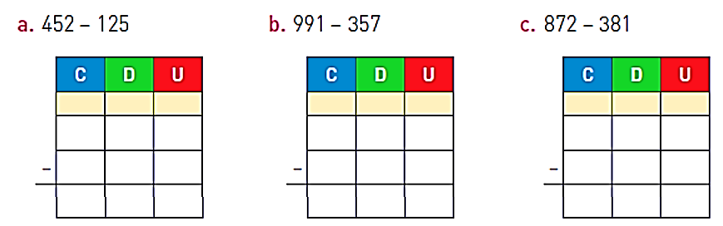**V.- Completa y resuelve** las siguientes **sustracciones** utilizando el algoritmo. *(2 puntos cada una, 6 puntos en total)*